新 书 推 荐

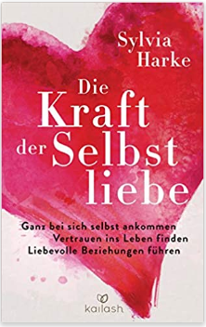
中文书名：《自爱的力量：了解自己，建立信任和充满爱的关系》
英文书名： The Power of Loving Oneself：ARRIVING FULLY AT YOURSELF – FINDING TRUST IN LIFE – HAVING LOVING RELATIONSHIPS
德文书名：Die Kraft der Selbstliebe
作 者：Sylvia Harke
出 版 社：Penguin Random House Verlagsgruppe GmbH
代理公司：ANA/ Susan Xia
页 数：320页
出版时间：2021年9月
代理地区：中国大陆、台湾
审读资料：电子稿
类 型：励志

内容简介：

在走向更充实的生活，建立可行的关系以及实现意义和目的的道路上，有一个因素尤其会成为其中的障碍：缺乏自爱。如果我们能够在各个层面上与心灵相通，那么持续的自我破坏程序和情绪障碍就可能被关闭和解散。西尔维亚·哈克利用超个人心理学为基础，为此制定了一项多阶段方案。通过仪式和冥想，这项实用计划尤其有助于高度敏感的人摆脱负面的自我形象，创造性地表现自己，远离消耗精力的人和事，关爱和滋养身体，培养性欲和感性作为力量源泉。通过这一过程，心灵将逐步打开，无条件地接受自我。

•加强自我接受，消除内心自我破坏程序
•包含自我肯定练习，冥想和自我测试
•尤其适合高敏感人群以及处于过渡和危机阶段的读者

作者简介：


西尔维亚·哈克（Sylvia Harke）生于 1978 年，是一名心理学硕士，专门研究高敏感和精神心理学。她和丈夫创办了一所“高敏感学院 （"HSP Academy）”，这是一所针对高敏感人群的辅导和培训中心。她通过书籍，研讨会和演讲传授她强烈的直觉方法。

谢谢您的阅读！
请将反馈信息发至：夏蕊（Susan Xia）
安德鲁·纳伯格联合国际有限公司北京代表处
北京市海淀区中关村大街甲59号中国人民大学文化大厦1705室
邮编：100872
电话：010-82504406
传真：010-82504200
Email：susan@nurnberg.com.cn
网址：http://www.nurnberg.com.cn
微博：http://weibo.com/nurnberg
豆瓣小站：http://site.douban.com/110577/

